28.03.2017

Raiffeisenbank spendet Lebensretter
Gewinnsparen sorgt für Defibrillator im Berufsbildungswerk
Rummelsberg – Der Vorsitzende des Vorstandes der Raiffeisenbank Altdorf-Feucht eG Manfred Göhring hat es sich nicht nehmen lassen, dem Berufsbildungswerk BBW der Rummelsberger Diakonie persönlich einen tragbaren Defibrillator zu überbringen. Begleitet von Prokurist Heinz Liebel übergab er den handlichen Lebensretter im Rahmen des Tages der offenen Tür im BBW. Das Elektroschockgerät im Wert von rund 1.900 Euro kann von jedem Ersthelfer bei einem Herzstillstand angewendet werden. Trotzdem ist es sinnvoll eine Unterweisung in der Bedienung des Gerätes zu haben. Die Raiffeisenbank hat auch dies ermöglicht.
Die potentiell lebensrettende Spende kam durch das beliebte Gewinnsparen der Bank zustande. Hier können Kunden sparen, gewinnen und gleichzeitig einen guten Zweck unterstützen.
790 Zeichen

Text: Georg Borngässer, Telefon 09128 50-2227
Foto: Auszubildende des BBW/RD

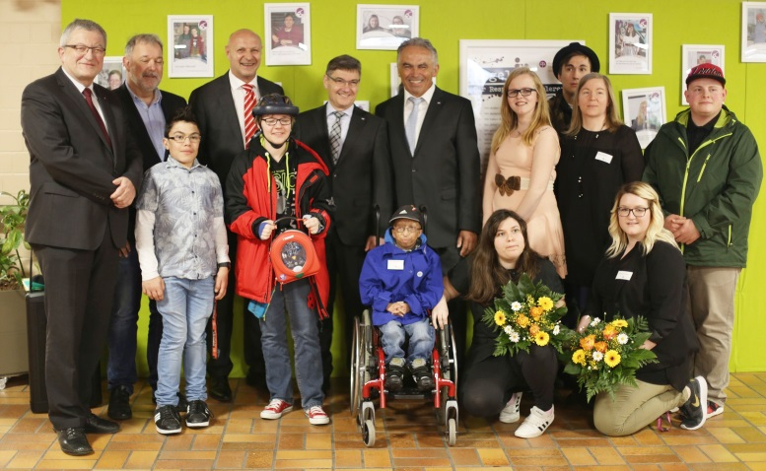
Der kleine rote Kasten kann Leben retten. Bei der Übergabe freuten sich viele: u.a: Vorstandsvorsitzender Dr. Günter Breitenbach, BBW-Chef Matthias Wagner, Raiffeisenbankvorstand Manfred Göhring, Prokurist Heinz Liebel und eine Reihe von Auszubildenden im BBW-Rummelsberg.

